ピア・カウンセリングセミナー開催のお知らせ

ピア・カウンセリングってどういうものなの？
受けてみると何かいいことあるのかしら？

そんなあなたのために、自立生活センターSTEPえどがわではピア・カウンセリングセミナーを
開催します!!
ピア・カウンセリングのピアとは「同じ背景を持つ仲間」のことです。
ピア同士で話を聞いていく中で気持ちを共有していきながら、それぞれが本来持っている
可能性を取り戻していくものです。
ピア・カウンセリングについて色々知りたいと思っている皆さんの参加をお待ちしております。

日時：2015年9月12日（土）13:30～17:00
場所：東部フレンドホール 集会室4 東京都江戸川区瑞江2-5-7
（都営新宿線 瑞江駅下車 徒歩2分）
対象：ピア・カウンセリングに興味がある方（障害の有無は問いません）
定員：10名（参加決定の方は9月4日までにご連絡します）
参加費：500円
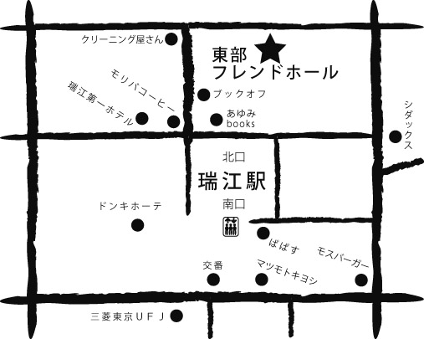
リーダー：木村 直美（スタジオIL文京）、
丸田 君枝（自立生活センターSTEPえどがわ）
オーガナイザー：関口 悟（自立生活センターSTEPえどがわ）
申込み締切：2015年9月2日（水）
※手話通訳が必要な方は事前にお申し出下さい。
※介助者が必要な方はご自分でお連れ下さい。
。
申込み・問い合わせ：
自立生活センターSTEPえどがわ（担当:関口）
電話 03-3676-7422 FAX 03-3676-7425
Eメール mail@step-edogawa.com
主催：NPO 法人 自立生活センターSTEPえどがわ
後援：全国自立生活センター協議会（JIL）

2015年度ピア・カウンセリングセミナー
申込書

参加者名 年齢 才 性別 男 女,

住所 ,

ＴＥＬ （ ） ＦＡＸ （ ） ,

所属 団体名 （ ） 個人 ,

障害 有 無 障害名（ ）

車椅子 無 手動 電動 その他（ ） 介助者 有 無
参加者合計 人（申込者、介助者含む）
ピア・カウンセリングセミナー参加経験 有 回 無
★伝えたい事など

